# Bijlage 1: Oriëntatievragen aan studenten van de pabo

Bijlage 4: oriëntatievragen aan studenten van de pabo

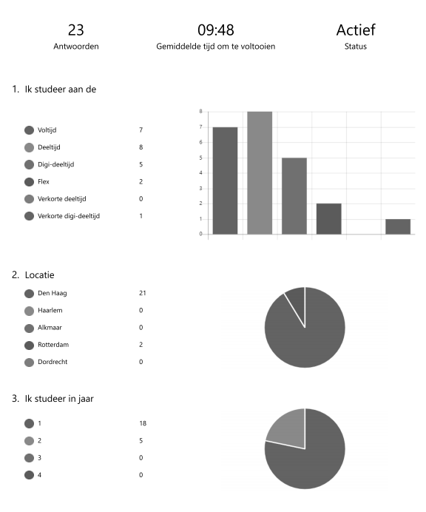

|  |
| --- |
| Er wordt bij ons geen lessen in de kunstzinnige oriëntatie gegeven. |
| Er wordt bij ons weinig tot geen les kunstzinnige les gegeven op de praktijkschool. Hierdoor hebben de praktijkbegeleidsters ook geen ervaring hierin en kunnen ze mij weinig begeleiden. |
| Ik heb het idee dat veel leerkrachten in het basisonderwijs weinig aandacht besteden aan dans/drama. Hierdoor kunnen zij studenten minder goed begeleiden. Ik denk dat begeleiders en studenten hierover in gesprek moeten gaan. Begeleiders moeten studenten de ruimte geven om deze lessen te geven. |
| Interesse tonen in de vakinhoud |
| Mijn praktijkbegeleiders waren hier erg onervaren mee en geven deze vakken zelden tot nooit |
| Ik vind de vakken lastig omdat je ook veel van jezelf moet geven en een beetje moet acteren tijdens je lessen. Ik vind wel dat je er altijd boven op zit. Meer dan andere docenten. Ik zou meer informatie over specifieke lessen wel fijn vinden. Dat je voorbeelden hebt die je kunt volgen of ter inspiratie. Ik zoek nu vaak veel inspiratie online. Soms wordt er vergeten dat wij digi studenten geen colleges volgen dus veel zelf moeten uitzoeken. Sturing daar in is fijn. Wel vind ik de deadlines die gesteld worden heel streng. Feedback, zeker bij digistudenten, zou altijd te verkrijgen moeten zijn, daar zijn docenten voor vind ik. Omdat wij een eigen planning moeten maken, is het fijn dat daar vanuit de docenten ook rekening mee gehouden wordt. KO is het enige vak dat werkt met deadlines. Sommige andere vakken stellen die ook in, maar dan krijg je toch nog feedback na de data. Bij KO is het mij wel eens niet gegeven, na een paar uur na de deadline! |
| Bij mij op school worden kunstvakken aangeboden tijdens de kunstweken. Daarbuiten niet. Dus ik heb weinig voorbeelden kunnen zien ook omdat dit jaar door corona de kunstweken niet door gegaan zijn. |
| Geef voorbeelden. |
| Het probleem dat ik de afgelopen jaren heb ervaren, is dat er geen ruimte wordt gemaakt voor dans/drama. Ik heb in geen enkele praktijkschool gezien dat dit wordt onderwezen. |
| Het enige waar ik tegen aan ben gelopen dit jaar waren de online lessen, ik miste de fysieke lessen. Maar daar kunnen jullie als school verder niks aan doen. Bij Kunstvakken als muziek zou ik graag meer lessen krijgen. |
| Kom eens uit je comfortzone. Schuif je verantwoordelijkheid niet af op anderen. |
| Op mijn praktijkscholen wordt (werd) vrijwel geen dans gegeven. Sowieso niet door de groepsleerkrachten. Voor drama zijn wel afspraken gemaakt maar ik heb maar bij een leerkracht gezien (in groep 8) dat er veel tijd besteed werd aan drama. |
| Weet wat je als leerling precies moet doen en geven voor de bovenbouw. Dit was in het begin niet duidelijk. |
| Er wordt weinig aanbod gegeven aan dit soort vakken, ik vind dat de leerlingen hier ook de ruimte voor moeten krijgen. Het aanbod dat de leerlingen van een vakdocent krijgen is meer gericht op muziek en helemaal niet op het gebied van dans en drama, waardoor als een stagiair een les geeft zij de focus eerst moet leggen dat de leerlingen losser worden. |
| Verdiep je in de didactiek en doelen op gebied van KO zodat je de meerwaarde van deze vakken ziet en waardoor je reden ziet om je eigen ongemak te overwinnen |
| ingaan op specifiek leervragen, het meegeven van lesideeën gericht op het jonge/oude kind |
| Verdiep je eerst zelf ook weer even in de didactiek van deze vakken. |
| Vooral om dit meer in te zetten zodat leerlingen gewend zijn aan dit soort creatieve vakken. dat maakt het voor studenten die deze vakken wel geven makkelijker om voort te borduren op wat de leerlingen al kennen/gedaanhebben. |
| Ik zelf zou meer praktijk voorbeelden zien ipv vooral theorie rondom het vak. |
| Meer letten op de vakinhoudelijke aspecten tijdens het observeren van de dans/drama les. Nu wordt er in mijn optiek vooral gekeken naar handhaving van orde. dit terwijl het volgens mij belangrijker is om te letten op wat de les teweeg brengt bij de kinderen, en of de stagiair dit dus op een goed manier overbrengt. |
| Ik vind de feedback op de lesvoorbereidingen heel inspirerend en to the point. Ik heb er veel aan en voel ook letterlijk dat mijn les meer flow krijgt door de feedback. Ik vond de extra workshop van het nationaal theater fantastisch. Ik zou bijna zeggen meer van dit soort workshops. Als digi verkort voel ik weemoed dat ik niet bij de colleges en werkplaatsen zit.  wellicht een idee om een workshop te organiseren van meerdere lessen als vrijwillige inschrijving voor studenten? Ik zou zelfs bereid zijn iets ervoor te betalen. Want wat zou ik graag met jullie in een vijf-tal workshops de diepte ingaan. Summerschool-idee? Ik meld me nu al aan. |
| Ik heb zelf bijna geen dans/drama les van mijn praktijkbegeleider gezien. Het zou fijn zijn als je praktijkbegeleider een les dans/drama geeft zodat je kan kijken hoe hij/zij het aanpakt en zodat je op ideeën komt. |
| Voor de digitale variant van de pabo mis ik colleges. Er worden wel veel opties gegeven om mijn kennis en eigen vaardigheid te verbreden. Maar voor mij persoonlijk wordt het dan te overzichtelijk; liever minder opties en wat gerichter ingesproken colleges zodat ik vanaf de start begrijp wat er van mij als student verwacht wordt. En er niet bijgestuurd hoeft te worden gedurende het jaar. Zelf zou ik dus behoeft hebben aan: College aan de start van het semester m.b.t. de SHL Introductie KO en Portfolio KO. Waarin wordt verteld wat er van mij als student verwacht wordt in de betreffende periode met tips en adviezen. Een college over het wereldbeeld verbreden. |

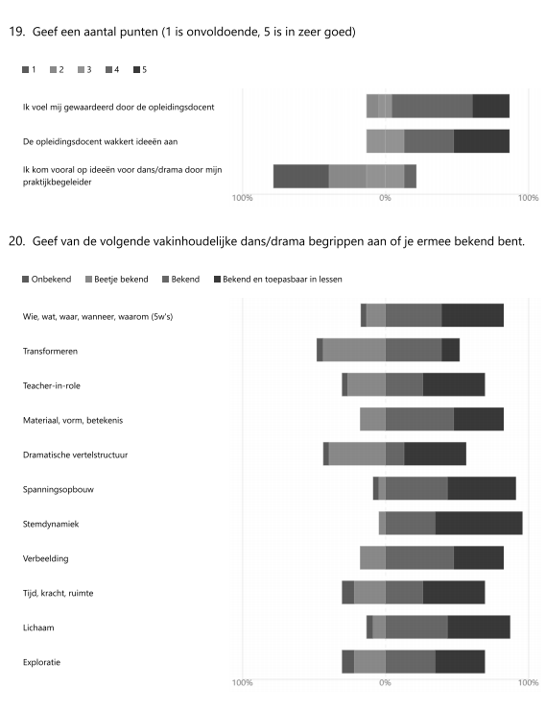



Opvallend is dat ondanks dat er meer contactmomenten zijn de voltijdsstudent (die in jaar van afname vooral digitaal studeerde vanwege corona) zich het minst competent ervaart.